判断、多选、名词解释、简答、计算、论述

**复习要点：**

#### 1、停车管理的基本概念？停车换乘系统的定义、优缺点与作用

**停车管理**：一种静态交通管理，即在行驶车辆与静止车辆间最有效地分配道路交通设施的空间。

**停车换乘系统**(Park and Ride System，P&R)是现代停车管理的重要组成部分。P&R系统是指通过在城市中心区以外地区的轨道交通站点、常规公交首末站等建设停车换乘设施，采取低价收费甚至免费的收费管理策略为私人小汽车、自行车等提供停放空间并辅以优惠的公交收费政策，引导乘客换乘公共交通进入城市中心区，从而减少私人小汽车在城市中心区域的使用，缓解中心区域交通压力。

**优点**： 1、降低中心城区交通压力。

2、减少城区内道路及停车设施建设，节约城市空间。

3、提高大容量快速公交的利用率，节约能源。

4、行人、公交优先的政策实施更具可行性

5、减少城区小汽车尾气排放

**缺点：** 1、需要修建额外的交通设施

2、增加市政管理成本

3、增加城市周边小汽车交通量

4、商业区的重新排布

#### 2、行车管理中限速依据、限速选择与限速措施？单向交通、变向交通概念、实施条件、优缺点

**限速依据**：1、驾驶员视野情况2、道路条件3、交通条件

**限速选择**：

**限速措施**：通过具有法律意义的**标志标线**、**交通工程基础设施**或**景观环境**等方式对驾驶员心理感官产生的影响。

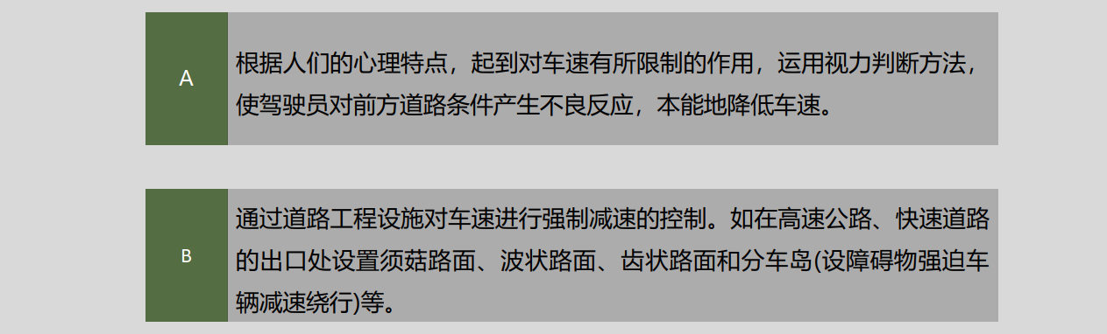

**·单向交通**：

**概念**：又称单行线，是指道路上的车辆只能按一个方向行驶的交通。

**实施条件**：

（1）、具有相同起、终点的两条平行道路，间距在350-400m 之间。

（2）、具有明显潮汐交通特性的街道

（3）、复杂的多路交叉口但某些方向的交通可另有出路的，才可将相应的进口道改为单向交通。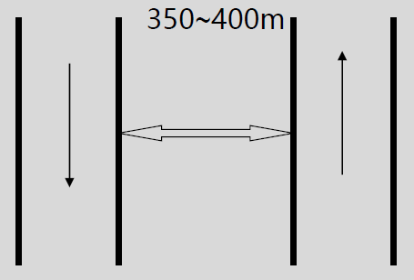

**优点**：

（1）、提高道路通行能力

（2）、增加车辆行驶的安全性，减少交通事故

（3）、提高车辆的运行速度，减少延误

（4）、单向交通有利于路边停车和公交专用道的规划

（5）、单向交通有利于信号灯配置和管理

（6）、有利于减少城市交通污染

（7）、可取得良好经济效益

**缺点**：

（1）、增加了部分车辆的绕行距离和经过交叉口的次数

（2）、给公共交通带来不便

（3）、增加了为单向管制所需要的道路公用设施的投入

（4）、单向道路的末端常常使交通组织复杂化

（5）、影响居民区的环境

（6）、影响道路两侧商业活动

**变向交通：**

**概念：**又称潮汐交通，是指在不同的时间内变换某些车道上的行车方向或行车种类的交通。分为方向性变向交通和非方向性变向交通

**实施条件CD：**

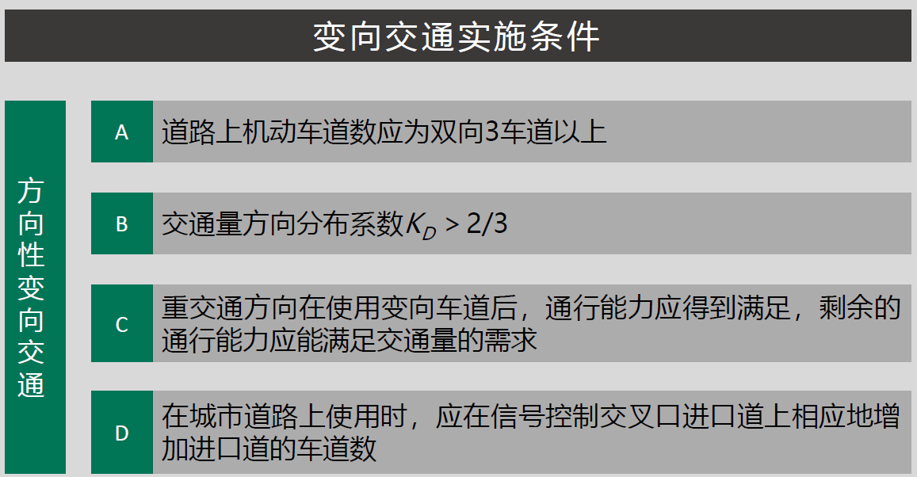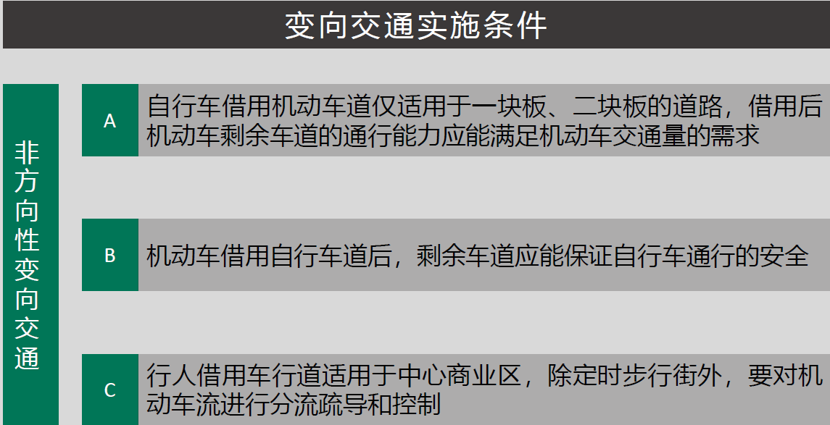

**优点：**合理使用道路充分提高道路的利用率，从而提高了道路的通行能力，这对解决交通流方向和各种类型的交通在时间分布上不均匀性的矛盾都有较好的效果。

**缺点：**增加了交通管制的工作量和相应的设施，且要求驾驶员有较好的素质，集中注意力，特别是在过渡地段。

#### 3、优先通行管理的概念、内容以及意义

**概念**：优先通行管理是指依据交通法规、 规制或采用交通工程技术措施对道路上的行车和行人进行执法管理或交通治理使其享有优先路权的所有措施的一个统称。

**内容**：

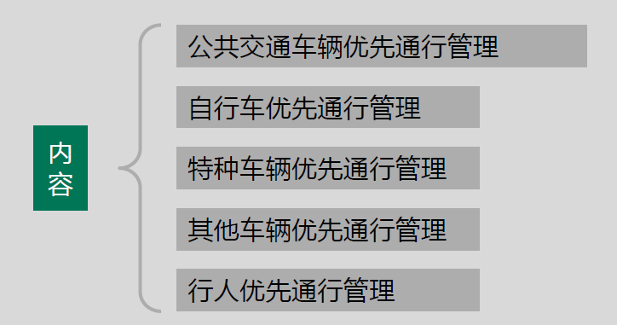

**意义**：

（1）目的在于保障交通安全、（2）提高城市交通运行效率和运行的可靠性、（3）缓解城市拥堵、（4）对城市交通资源的公平使用、（5）体现以人为本、（6）保障城市交通的可持续发展构建和谐城市交通。

#### 4、交叉口复杂度的计算、信号交叉口服务评价指标

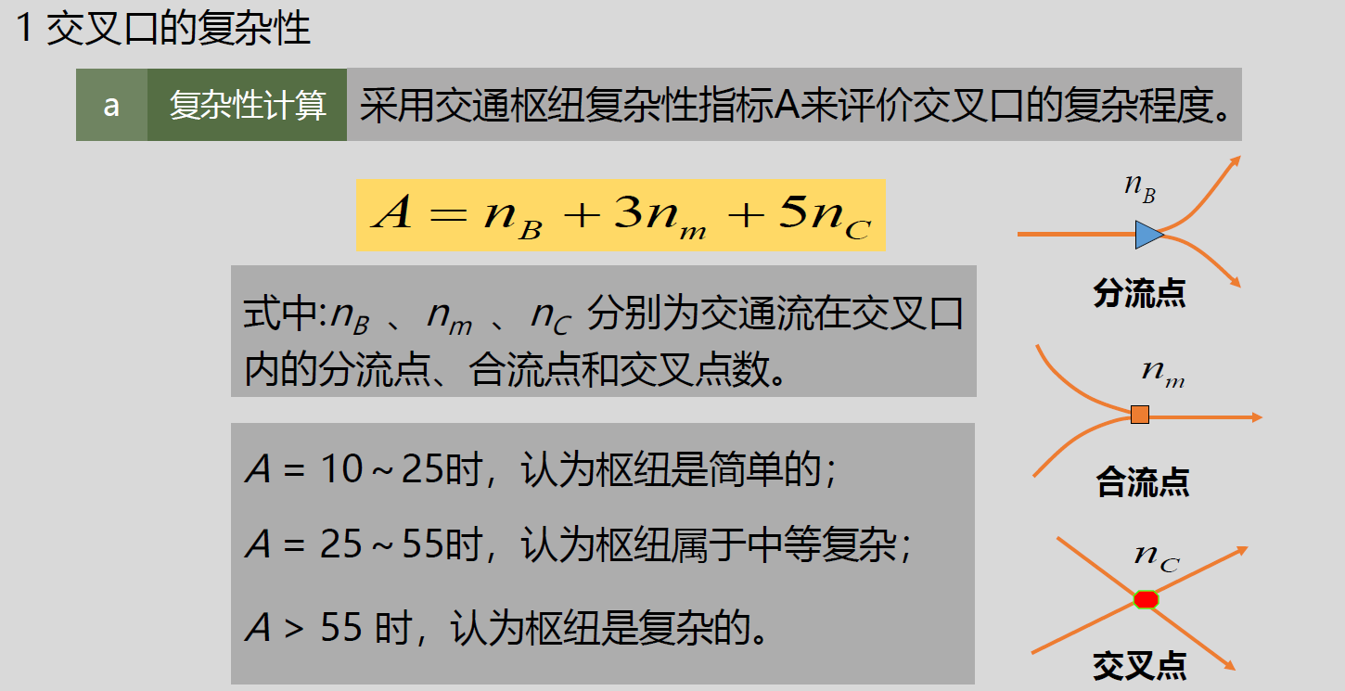

**信号交叉口服务评价指标**：

通行能力：

饱和度：

延误：

排队长度：

停车次数：

服务水平：

#### 5、立体交叉口的常用形式？简易立交的适用场景？

**立体交叉：**按相交道路的跨越方式可划分为上跨式和下穿式，按其交通功能可

划分为分离式立体交叉和互通式立体交叉两大类。

部分互通：菱形交叉

完全互通：喇叭形、苜蓿（muxv）叶形、定向式、环形立体交叉、组合式立体交叉

**简易立交**适用场景：

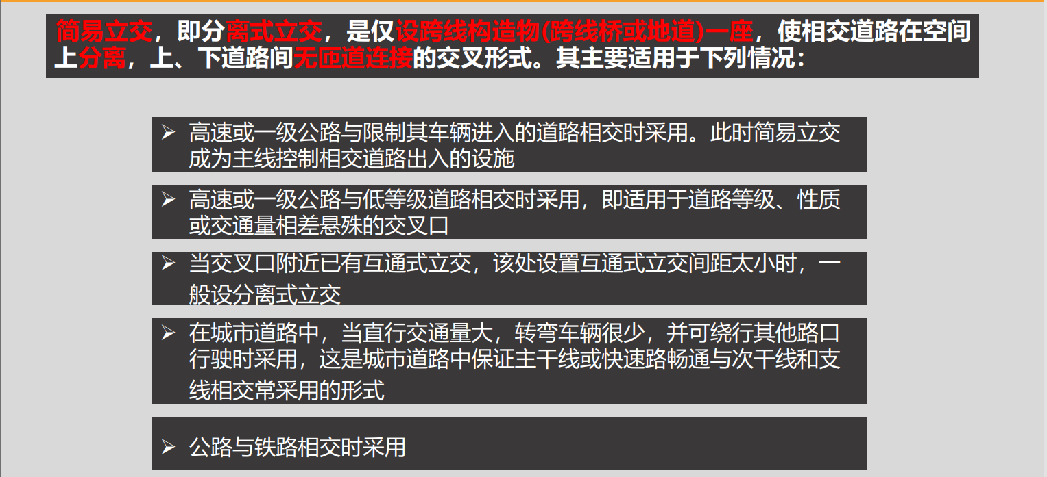

#### 6、交通需求管理的定义，具体措施？交通宁静、拥挤收费的基本概念？

**定义**：通过对交通需求进行管理以提高现有城市交通系统效率的各种策略的总称。

**具体措施**：

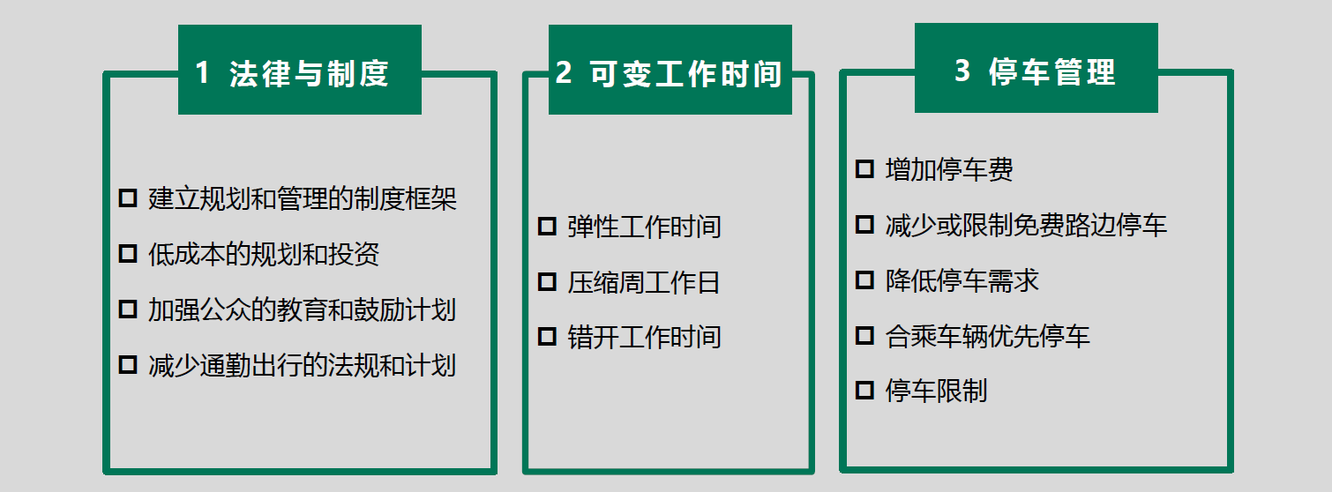

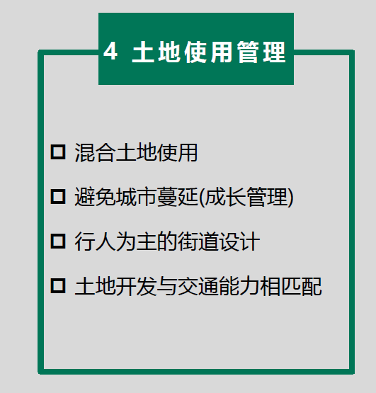 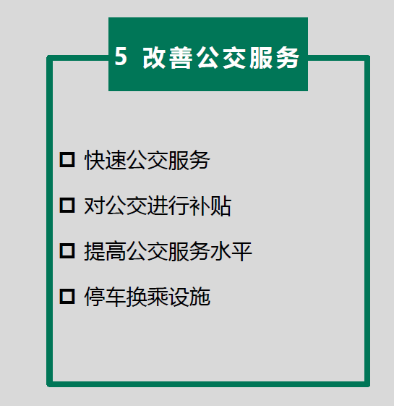 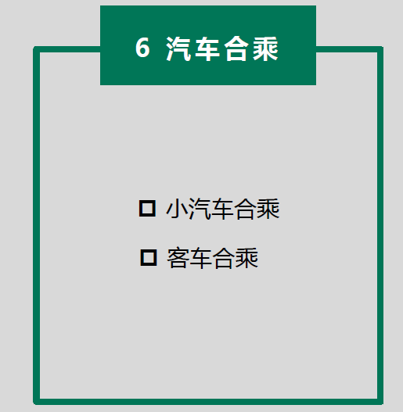

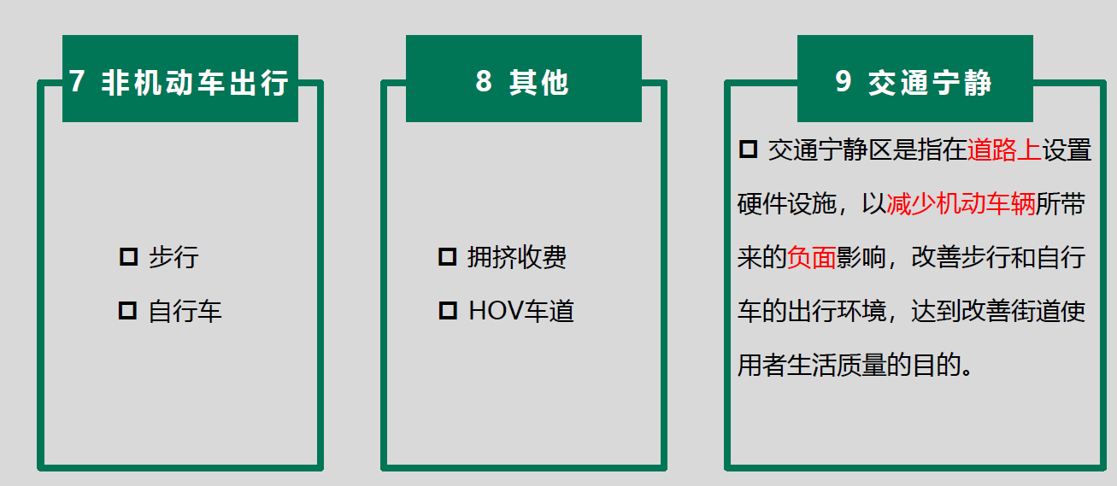

**交通宁静**：在道路上设置硬件设施，以减少机动车辆带来的负面影响，改善步行和自行车的出行条件，达到改善街道使用者生活质量的目的。

**拥挤收费**：城市中心区车辆比较密集,道路资源匮乏，为避免大量车辆驶人中心区，造成交通堵塞，在易产生交通拥堵的区域设置一定的范围，实行车辆驶入收取一定费用的管理措施。

#### 7、交通影响分析的概念？交通影响分析的主要工作有哪些？

**概念**：在城市土地开发项目立项之前，分析该工程项目对交通服务水平的影响程度及影响范围，进而确定保持交通服务水平不下降的对策或修改开发计划方案，以减小开发方案对交通负荷的影响。

**主要工作**：

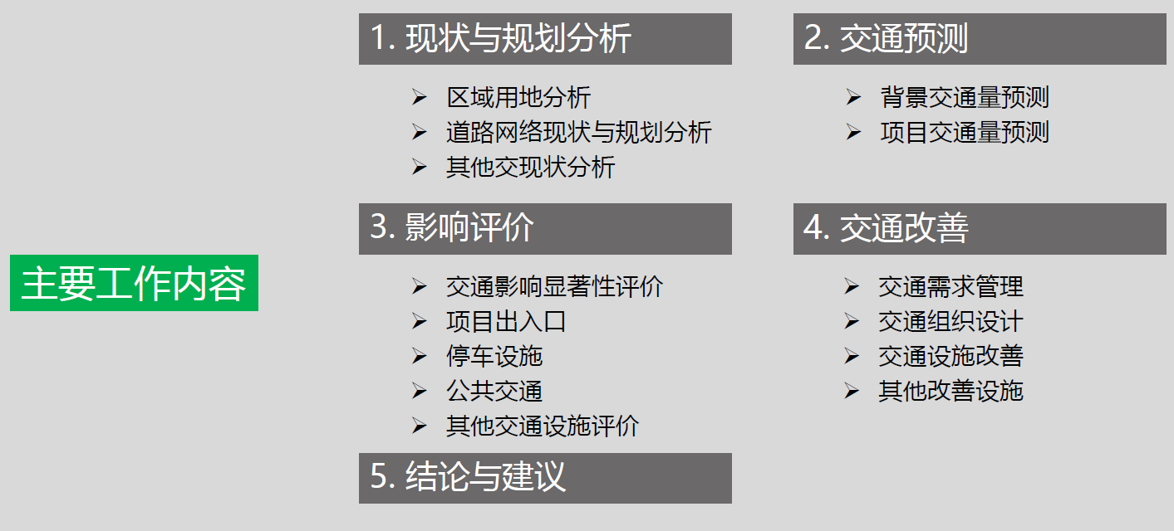

#### 8、常见的交通标志含义，设置交通标志的基本要求

**常见交通标志含义**：

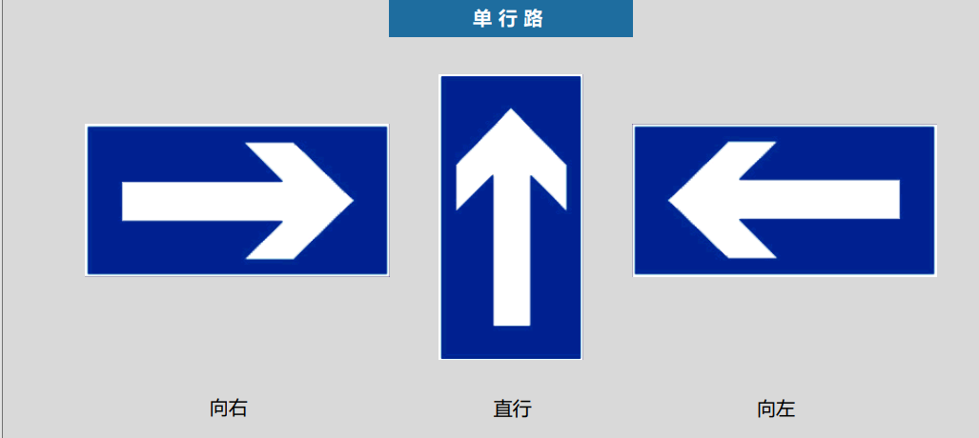

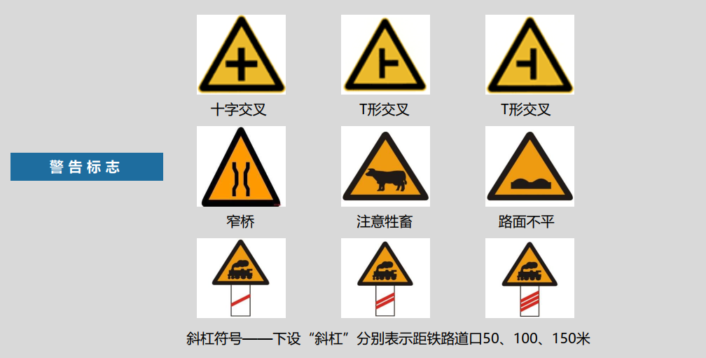

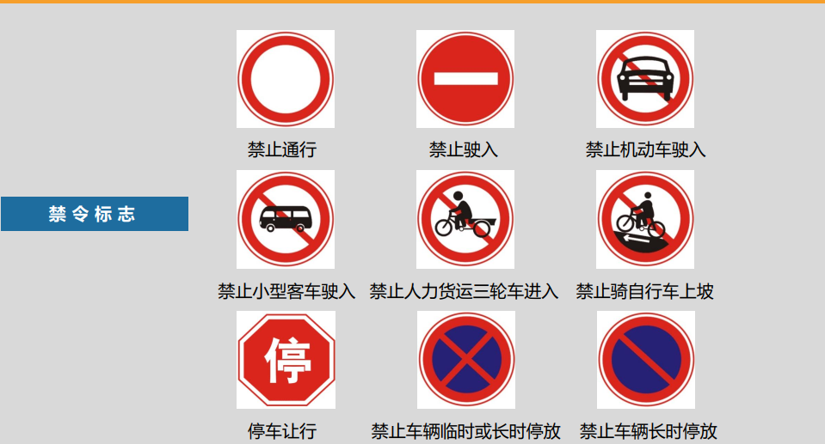

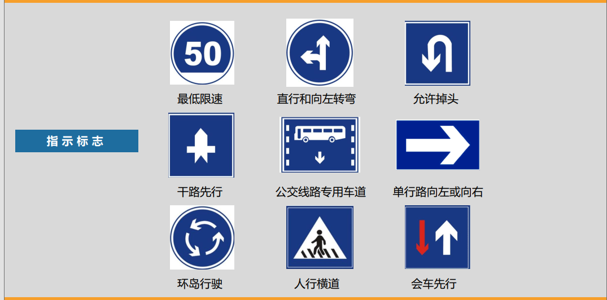

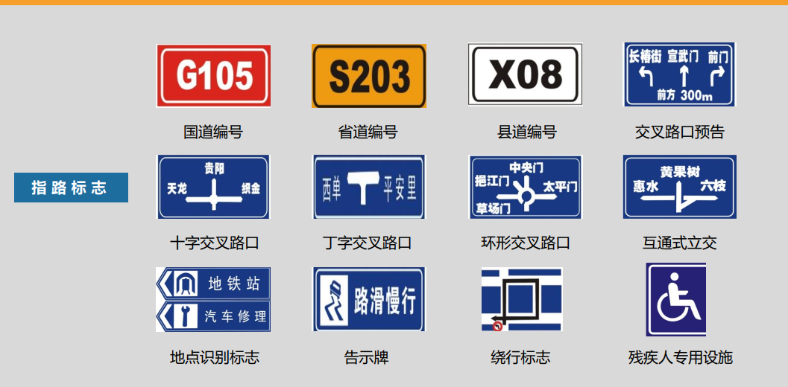

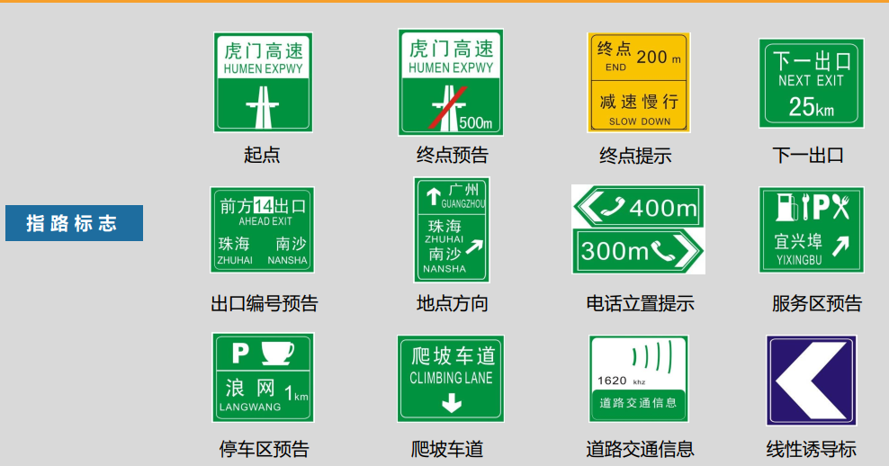

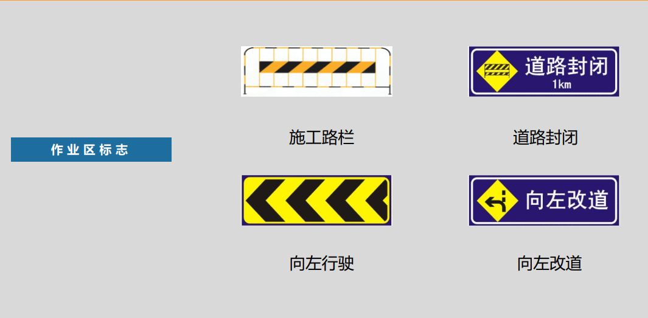

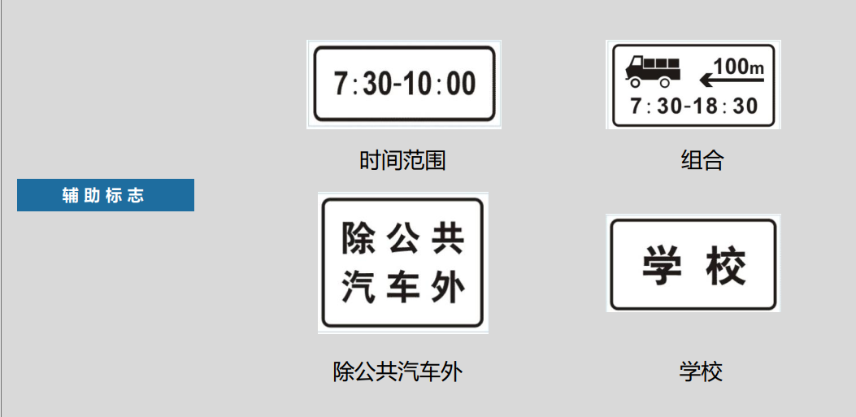

**交通标志基本要求**：

1、交通标志的设置应该综合考虑，布局合理，防止出现信息不足或过载的现象。信息应连续，重要信息应该重复显示。

2、交通标志一半应设置在行进方向右侧或上方；也可根据情况放左侧

3、同一地点需设置两个以上标志可安装在一个结构上，但最多不应该超过四个。分开设置的应满足禁令、指示和警告标志的设置空间

4、原则上要避免不同种类标志并设

5、警告标志不宜多设

#### 9、交通管制方式的分类，交通信号控制的利弊

**按照交通控制方式的不同：**全无控制交叉口、主路优先控制交叉口、信号灯控制交叉口、环岛交叉口

**分类**：单点、干线、区域（范围分类）

定时、感应、自适应（方式分类）

**交通信号控制的利弊**：

利：合理设计交叉口，会使通行能力变大，改善次要道路行车，减少停车与延误。

弊：a可能会导致无谓的消耗与运行费用的浪费b盲目设置将威胁交通安全

#### 10、交通信号控制相关定义与参数量化

**周期**：信号灯变化一个循环所经历的时间长度。

**相位**：信号相位是信号给某一支或几支交通流的通行权，或是信号轮流给某些方向的车辆或行人的通行权的一种次序

**绿信比**：有效绿灯时间Ge与周期C的比值

**绝对相位差**：在一个协调信号系统中，以某一个信号为基础准信号，其它各信号的绿灯起始时间滞后于基准信号的绿灯起始时间的最小时间差

**绿灯间隔时间**、

**饱和流量**：在一次连续的绿灯信号时间内，进口道上一列连续车队能通过进口道停车线的最大流量

**有效绿灯时间**

**流量比**：的车流量与其饱和流量的比值

**饱和度**：某一交叉口进口道的车流量与可从该进口道通过交叉口的最大车流量的比称为该进口道的饱和度。

**通行能力**：道路的通行能力是指可以疏通道路上某一地点交通的能力，即单位时间内通过某一地点的最大交通量。

#### 11、交叉口车流运动过程、车辆延误计算

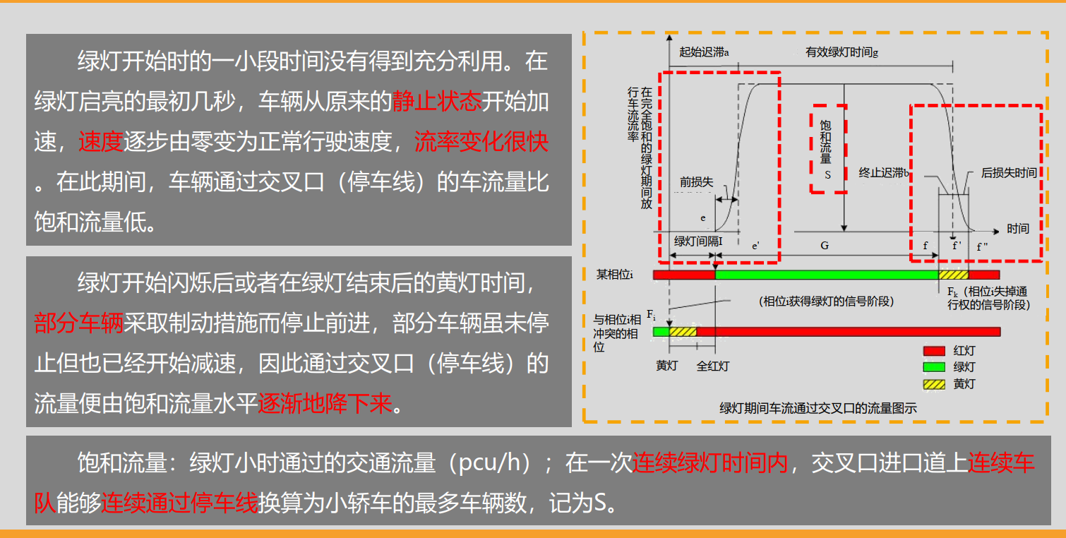

延误计算：欠饱和、过饱和、临界饱和

#### 12、信号配时方案的概念、Webster配时法的计算，非机动车交通信号配时设计的原则

**信号配时方案**：根据一定的交通需求条件所设计的控制类型、控制阶段划分及配时方案数，现有英语一定类型和方案的信号相位和各种参数值及其组合。

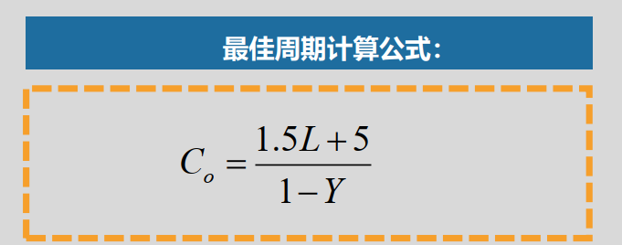

在单点信号配时中，非机动车流量一般被**折算成机动车流量**来计算信号周期实践和相位时间，而机动车和非机动车在过街方面最大的不同在于**启动加速度与行驶速度的差异**。因此，在**绿灯末期**，可以考虑让与非机动车交叉方向的**机动车“早断”**，以避免绿灯末期进入交叉口的非机动车同相交道路绿初启动的机动车冲突；另外，考虑到行人过街，在绿灯初期**不应考虑让非机动车“早启”**

#### 13、交通感应信号控制的原理、参数、控制流程与适用情形

在感应信号控制机内设定一个**初始绿灯时间**，作为一个相位的起始绿灯。初始绿灯结束时，若在一个预置的**单位绿灯延长时间**间隔内，无后续车辆到达，更换相位；连续来车则绿灯延长一个预置的单位绿灯延长时间，一直延长到一个预置的**绿灯极限延长时间**。

一个方向交通量大变化也大，另一个方向交通量很小

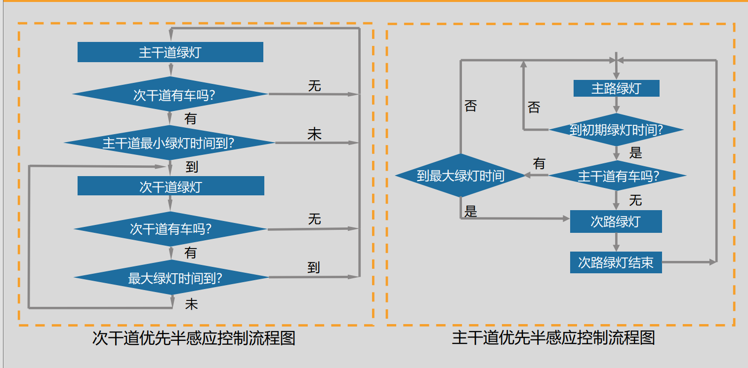

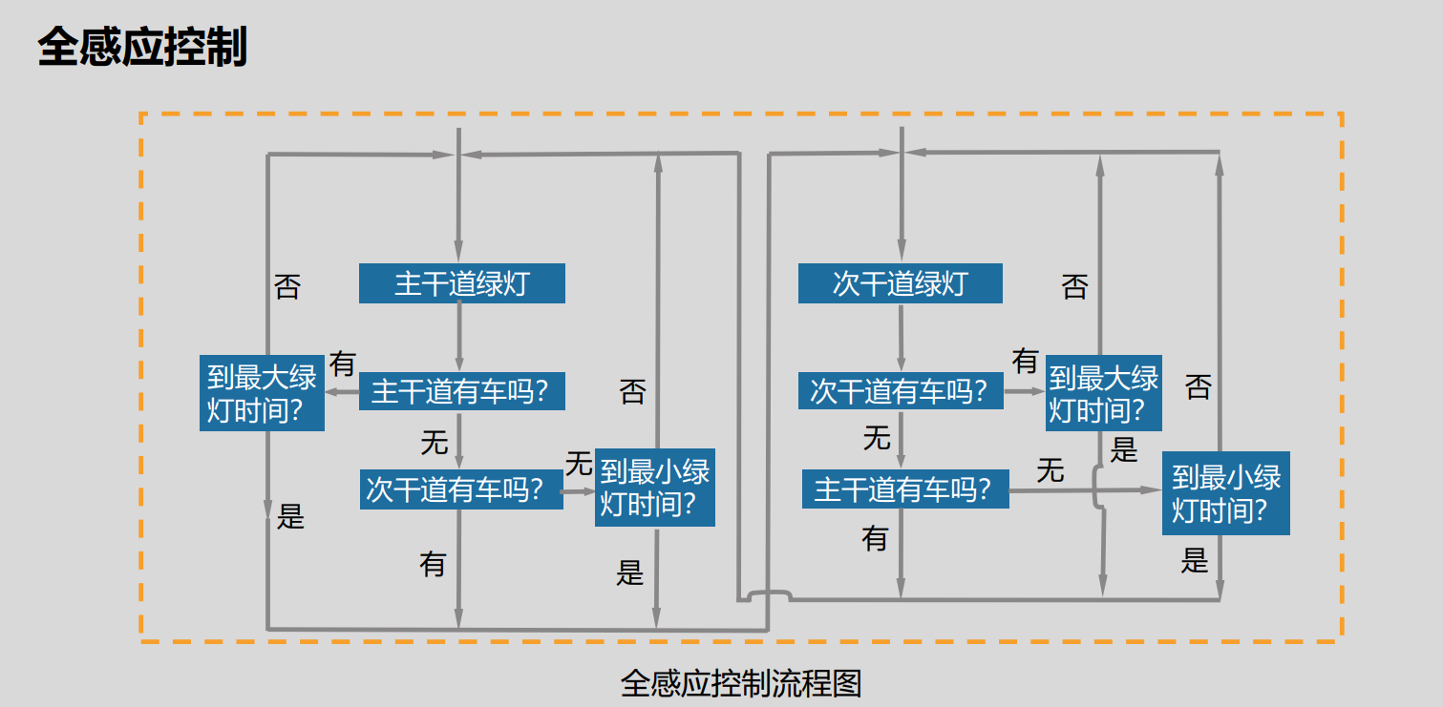

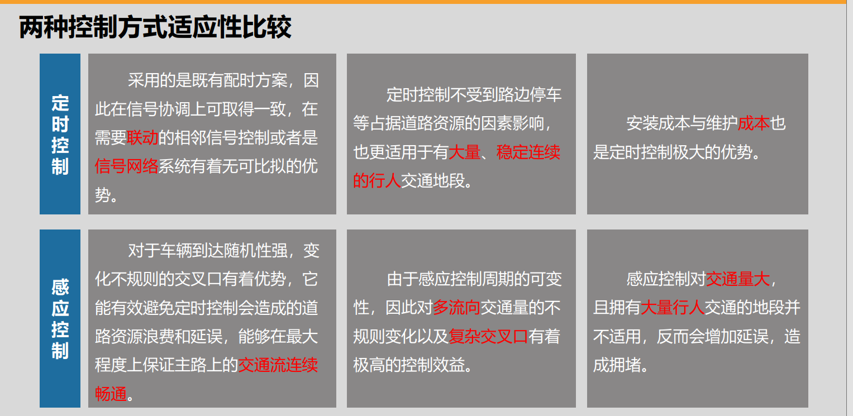

#### 15.1、干道信号协调控制的基本概念（英文专业术语考察）

**Common Cycle Length（共同周期长度）**：Cycle lengths must be the same for all intersections in the coordinated system to maintain a consistent time-based relationship.

**Split（绿信比）**：Within a cycle, splits are the portion of time allocated to each phase at an intersection.

**Offset（相位差）**：The time difference between the start of the green between corresponding phases at adjacent signalized intersections is referred to as the offset.

**Bandwidth（通过带宽）**：Bandwidth is the amount of green time that can be used by a continuously moving platoon of vehicles through a series of intersections at a determined progression speed.

#### 15.2、干道信号协调控制的类型

按控制方式：定时式、感应式

按连接方式：无缆连接、有缆连接

#### 14.1、定时式线控系统的协调方式、类型、概念与特性P222

·单向交通街道：offset=间距/平均行驶速度

·双向交通街道：

1）**同步式协调控制**：干线上所有的交叉路口，在**同一时刻显示相同的信号灯色**，此时路口之间的相位差恰好等于信号周期的长度。【一是车辆在相邻交叉口间的行驶时间等于信号周期长度的倍数；二是干线上交叉口间距较短、干道方向的交通量远大于次干线方向的交通量；三是干道交通量特别大，高峰小时交通量接近通行能力】【很少单独使用】

2）**交互式协调控制**：干线相邻交叉口中的信号，**在同一时刻显示相反的灯色**【理想角度，车辆在相邻交叉口间的**行驶时间等于信号周期长度的一半**时，车辆可连续通过】【如果一对信号同相邻的另一对信号组成交互式协调控制。则称为成对交互式协调系统】【很少单独使用】

3）**续进式协调控制**：根据路上所要求的行驶车速与交叉口的间距，确定合适的相位差【①简单续进系统；②多方案续进系统】

#### 14.2、区域控制系统的概念与分类

区域交通控制系统简称面控制，指将一个区域内多个交叉口的车流运动视为一个整体，进行信号协调控制

按控制策略：定时脱机控制、自适应联机控制

按控制方式：方案选择式、方案形成式

按控制策略：集中控制结构、递阶控制结构、分布式控制结构

#### 16、高速公路主线控制方法，高速公路匝道控制目标、条件、方法。

**主线控制方法**：

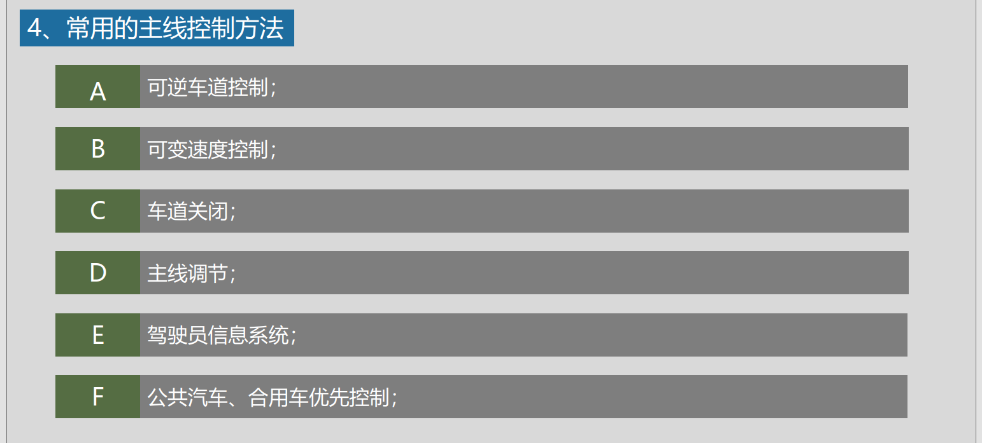

**匝道控制目标**：

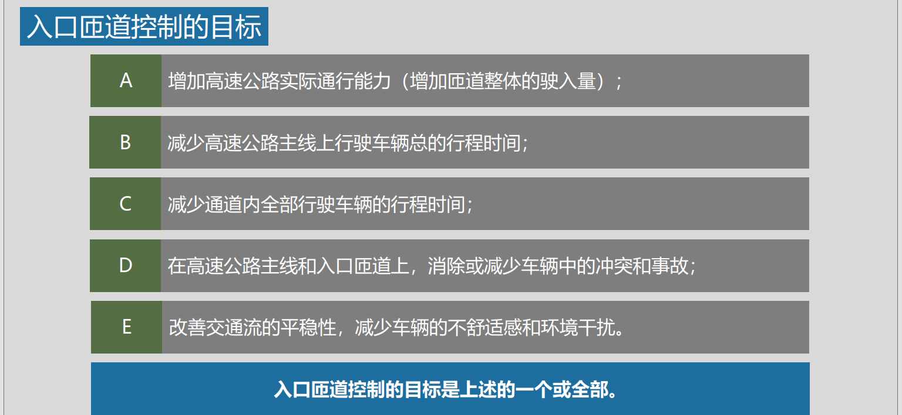

**条件**：

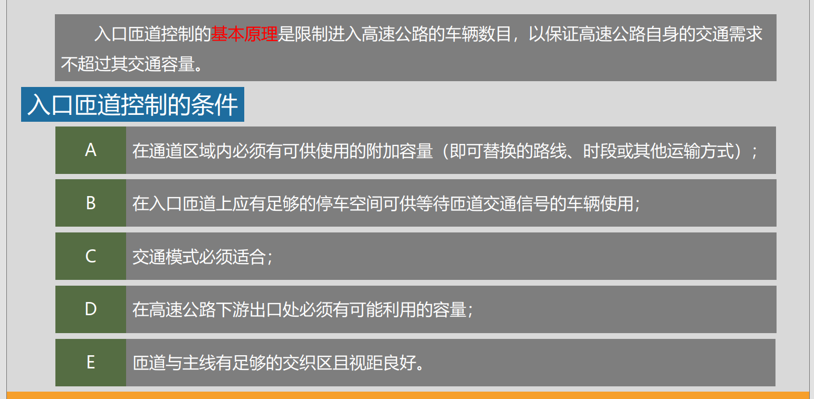

**方法**：

